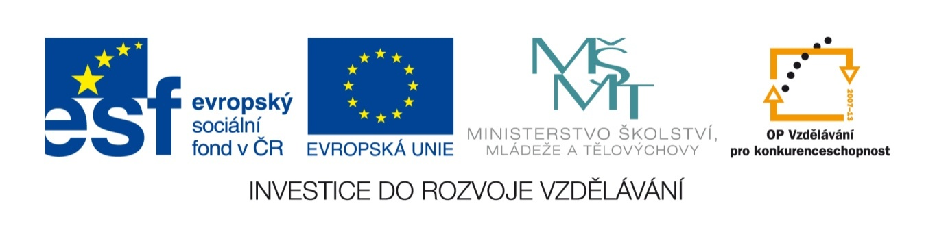
Název sady: Literární a estetická výchova III.

Autor: Mgr. Veronika Pospíšilová

Rok vytvoření:

Zaměření: Střední odborné

Kategorie: Český jazyk a literatura

Klíčová slova: Literární druhy, regionální literatura, pověsti kraje, literatura faktu, encyklopedie, povídka, novela, romance, pohádka a moderní pohádka, detektivní, cestopisný, dobrodružný román, drama, komedie, poezie, písňové texty, fantasy

Popis: Prezentace předloží souhrn všech důležitých informací, které se týkají zmíněných literárních druhů a žánrů. Studenti si své poznatky zkontrolují v závěrečných procvičováních – kontrolní otázky, kvízy, doplňovací a přiřazovací cvičení, křížovky.

